В 2025 году мы будем отмечать 80-летие Победы в Великой Отечественной войне. Этот день — один из самых значимых в истории нашей страны.
Накануне этой важной даты сотрудники Пластского городского суда Челябинской области провели в фойе суда выставку детских рисунков, посвященных Дню Победы. Эти работы — дань памяти нашим героям и благодарность за мир. Дети через свои рисунки выражают признательность солдатам, которые, не жалея себя, сражались за свободу.

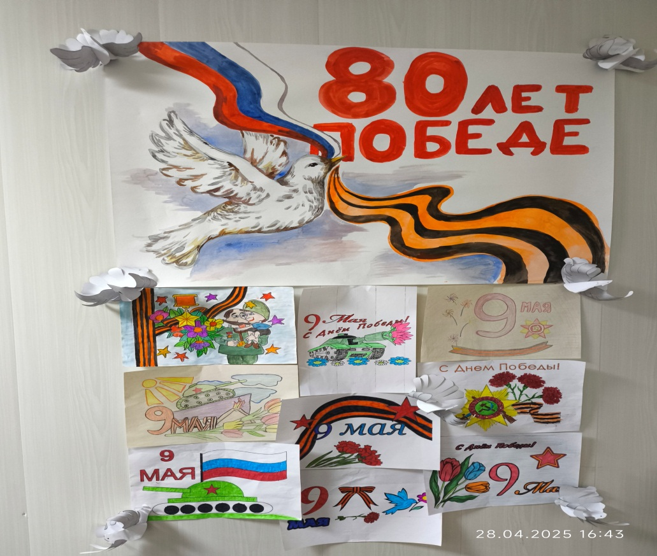

На первом этаже здания суда также оформлены «Окна Победы», украшенные символами великой победы.
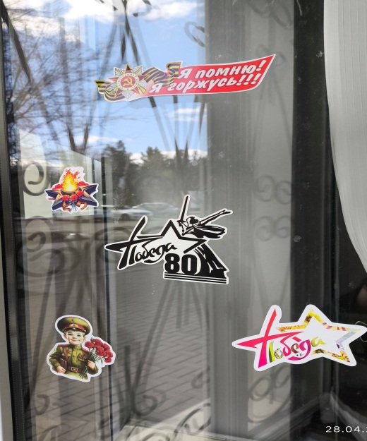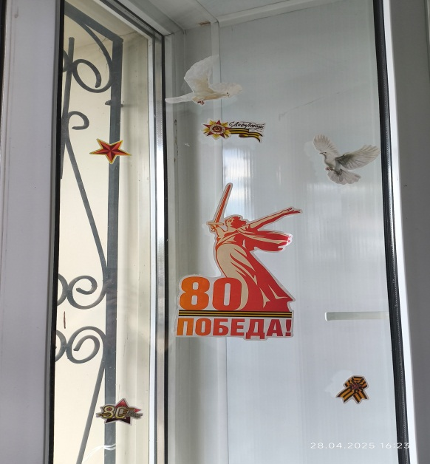

Кроме того, здесь представлена экспозиция «Бессмертный полк», где размещены портреты героев из личных архивов сотрудников суда.

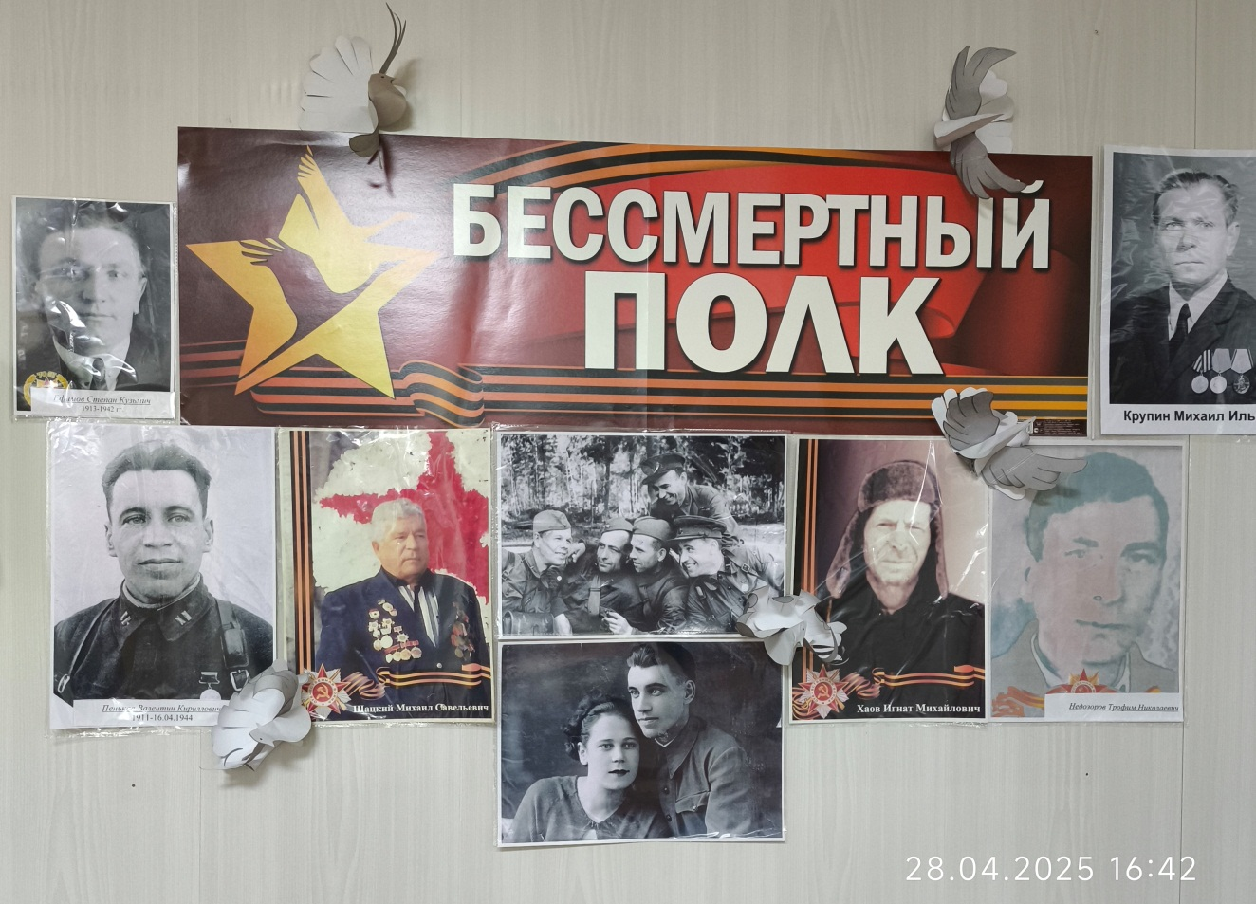

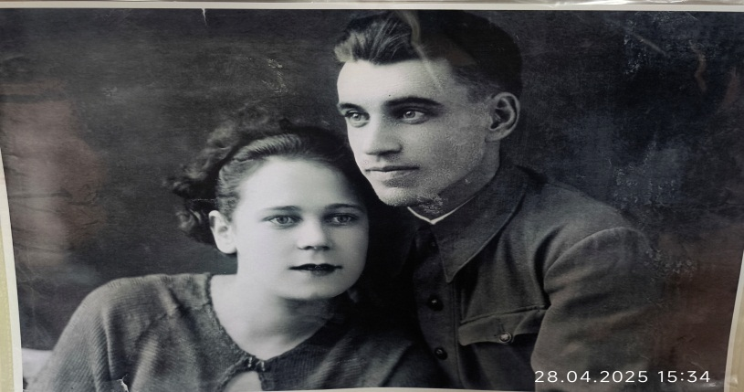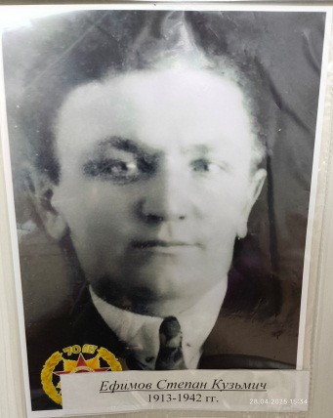

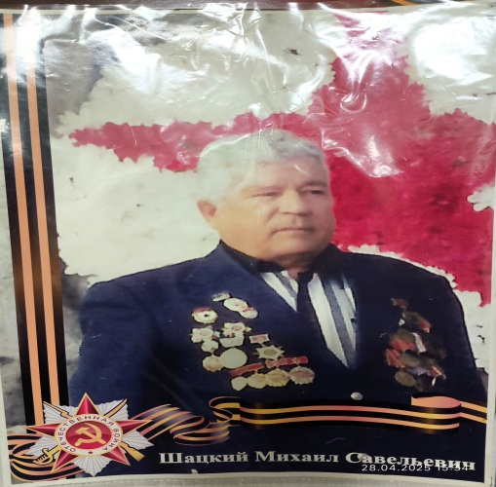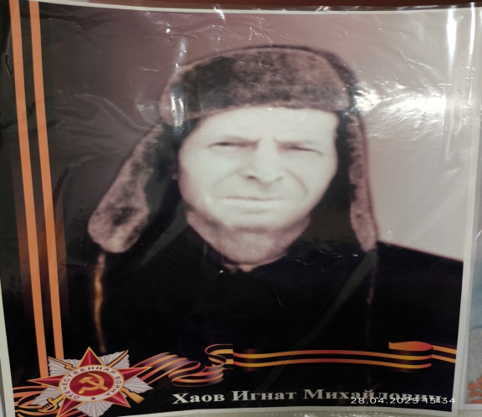

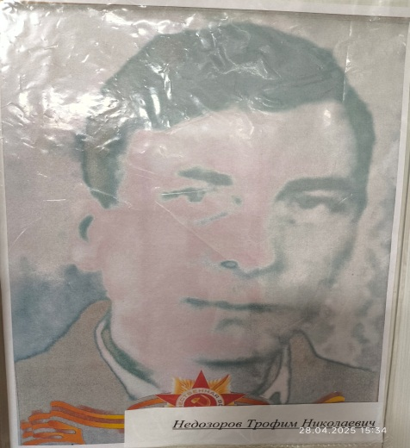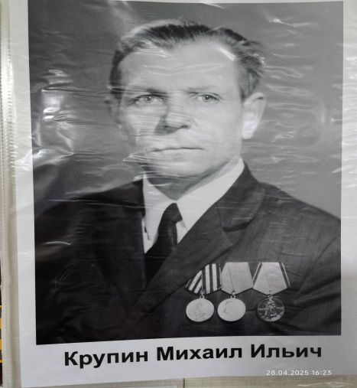

День Победы — это праздник, который объединяет всех нас. Мы с глубоким уважением вспоминаем тех, кто сражался за нашу Родину, и подарил нам мир.

